Полякова Е.В. 3 класс Литературное чтение 09.11.2021
Тема 3.(5ч.) Поэтическая тетрадь 1
Урок№10
Тема: Знакомство с названием раздела. Научно-популярная статья «Как научиться читать стихи» Я. Смоленского.
Русские поэты XIX-XX вв.
Ф. Тютчев «Весенняя гроза» (наизусть), «Листья».
Цели:
1.Познакомить учащихся со стихотворением, раскрыть идею и смысл. Учить видеть красоту; находить изобразительные средства языка, рисовать картины природы.
2.Развивать речь, выразительное чтение, эмоционально-чувственное отношение к действительности.
3.Воспитывать любовь к чтению; прививать любовь к природе; развивать эстетический вкус.

Задание 1.Просмотрите теоретический материал, перейдя по ссылке:
https://youtu.be/VNtcFa-WDeA
Контроль знаний.
1. 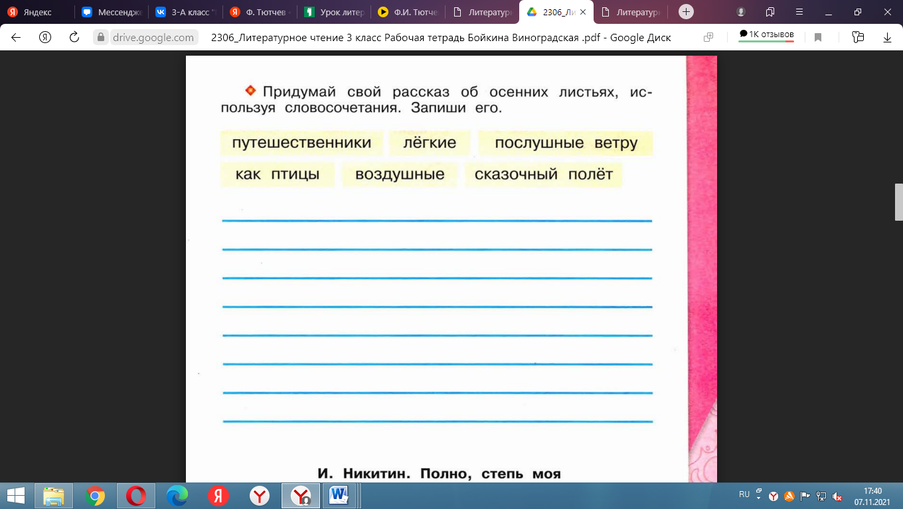
2.Перечитай ещё раз стихотворения на стр.62-63.Старайся читать плавно, выразительно, вдумчиво!

